Голос за кадром: Уважаемые зрители, просим вас занять свои места в зрительном зале. (Три звонка)
Голос: Уважаемые зрители, просим вас отключить средства мобильной связи: Будем взаимовежливыми! (Звучит торжественная музыка) (Выходят классные руководители)
Классные руководители (по очереди):
Е.Е: Ну что, Анна Николаевна? Пришла пора расставаться с нашими дорогими выпускниками?
А.Н.: Пора, как это ни печально... Действительно, пора - ведь все, что можно, они уже сделали: экзамены сдали, учебники принесли, даже парты в последний раз вымыли...
Е.Е: Пора... Но почему-то мне все кажется, что что-то мы еще недоделали, недосказали им.
А.Н.: Может быть, надо было бы еще для них что-то сделать…
Е.Е:Не надо!
А.Н.:А может, еще стоит попробовать?
Е.Е.:Не стоит!
А.Н.:- Ну что, неужели вот так просто - сейчас раздадим всем аттестаты и расстанемся? От одной этой мысли хочется плакать.
Е.Е: Действительно, так нельзя. Вообще, нельзя так просто выпускать наших детей - они еще такие маленькие, а жизнь такая сложная.
А.Н.: Собственно, а что такого сложного?
Вед1: Вся жизнь театр, и люди в ней актеры
Сказал поэт и был, конечно, прав
На школьной сцене 11 лет сыграв,
Они уйдут играть другие роли.
Мы роли разные играем:
Ребенка, взрослого, ученика,
Сыграть учителя мечтаем.
Раз в жизни – роль выпускника.
Вед2: Мы пригласили вас сегодня на премьеру. Премьеру пьесы «Обыкновенное чудо» Кто же главные герои этой пьесы? Конечно, выпускники! Которые…
Вед1:
Поражали нас своими артистическими способностями ( )
Вед2:
Демонстрировали нам чудеса оптимизма на протяжении этих лет( )
Вед1:
Наверное, только волшебство помогало выходить им из непредвиденных ситуаций ( )
Вед2:
Все школьные годы умом и старательностью блистали ( )
Вед1:
Могучую чудодейственную силу и ловкость показали ( )
Вед2:
Чудеса упорства и отзывчивости демонстрировали ( )
Вед1:
Своим поистине волшебным умением заговорить любого педагога прославились ( )
Вед2:
Крепкую ударную силу на ринге демонстрировали ( )
Вед1:
Своим волшебным обаянием привлекали нас на протяжении всех лет ( )
Вед2:
Добротой и трудолюбием покоряли нас ( )
Вед1: Итак, пришло время представить вам, уважаемая публика, главных героев нашей пьесы. Встречайте! (звучит музыка)
Голос: Действие первое.
Вед1:
Выпускник, замри на мгновенье!
Вот и настал этот день, этот час.
Вед2:
Школа тебя провожает с волненьем
Школьное детство уходит сейчас!
Диалог 1 и 2 ведущего
Вед1: Как ты думаешь, кто в театре самый главный?
Вед 2: Конечно же, режиссер-постановщик.
Вед1: Значит в нашем театре это Широкова Антонина Викентьевна, главный вдохновитель всех спектаклей нашей школьной жизни.
Вед 2: Театр не бывает без вешалки, а режиссера – постановщика не бывает без ассистенов. Наши ассистенты Водолагина Ольга Владимировна, Косорукова Татьяна Юрьевна, Меденцева Юлия Константиновна и Пичугина Елена Сергеевна являются экспертами по выживанию в экстремальных ситуациях, типа «Завтра Выпускной, сейчас 17.00, а у нас половина номеров не готовы…»
Вед 1: «Спокойно! Вперед еще целая ночь. К утру все будет!»
Вед 2: И что характерно! Ведь было же!
Вед 1: В вашу честь звучать аплодисменты.
(НОМЕР) ТАНЕЦ!!!!
Вед2: Слово для напутствия и вручения аттестатов предоставляется Широковой Антонине Викентьевне и Косоруковой Татьяне Юрьевне.
Вед 1:Раз уж мы с Вами говорим о театре. Антонина Викентьевна, интересно, к какому актёрскому амплуа Вы отнесете наших выпускников?
А.В.:….
Вед2: В течение 11 лет наши учителя выясняли, какой же определённый род ролей, соответствует внешним и внутренним данным наших ребят, какие из них им удавались лучше всего.
Вед 2: И так, внимание на сцену! Наша первая группа, несмотря на своё название, имеет непосредственное отношение к актёрскому амплуа. Это Суфражистки.
Вед 1: Они обладают талантом договариваться с людьми, выдвигают умеренные требования и умеют объясняться со всеми членами общества.
Вед 2: На сцену приглашаются:
(вручение аттестатов, грамот, благодарственных писем родителям)
Вед 1: Следующее амплуа, в переводе с французского звучит, как «рассуждать».
Вед 2: Мы же приглашаем подняться сцену наших выпускников, чьё амплуа, согласно научному исследованию, Резонер.
Вед 2: На сцену приглашаются:
(вручение аттестатов, грамот, благодарственных писем родителям)
Вед 1: Наше следующее амплуа Гранд-кокет.
Вед 2:Гранд-кокет - это красивые, изящные и задорные девушки, склонные к забавным выдумкам, затеям.
Вед 1: Они пользуются любовью окружающих из-за доверчивости и юмора.
Вед 2: На сцену приглашаются:
(вручение аттестатов, грамот, благодарственных писем родителям)
Вед 1: Следующим в системе амплуа идёт Вестник и Вестница.
Вед 2: Это, прежде всего, летописцы и сказочники.Их функция — объективный рассказ о событиях, случившихся недавно или в обозримом историческом времени.
Вед 1: На сцену приглашаются:
(вручение аттестатов, грамот, благодарственных писем родителям)
Вед 1: А вот ещё одно интересное театральное понятие- Грасьосо.
Вед 2:Грасьосо - амплуа деятельного и остроумного проказника, тип шутника и балагура. Они поют, танцуют, пародируют.
Вед 1: На сцену приглашаются:
(вручение аттестатов, грамот, благодарственных писем родителям)
(ДРУГАЯ ПАРА ВЕДУЩИХ)
Вед 2: Но не думайте, что балагурами могут быть только юноши, существует и женское амплуа-Субретка
Вед 1: Во французской комедии - Субретка это амплуа бойкой, остроумной, находчивой и лукавой девушки.
Вед 2: На сцену приглашаются:
(вручение аттестатов, грамот, благодарственных писем родителям)
Вед 1: Они немногословны, любят элегантно одеваться, педантичны, воспитаны и аккуратны.Это истинные леди и джентльмены.
Вед 2: В системе амплуа Мейерхо́льдаих называют Блюстители порядка.
Вед 2: На сцену приглашаются:
(вручение аттестатов, грамот, благодарственных писем родителям)
Вед 1: Следующая группа выпускников имеет практически те же характеристики, что предыдущая.
Вед 2: Это амплуа ученых, магов и докторов.
Вед 1:Это спокойные и рассудительные персонажи, но нередко они же могут быть крайне непредсказуемыми.
Вед 2: На сцену приглашаются:
(вручение аттестатов, грамот, благодарственных писем родителям)
Вед 1: Ах, какое красивое, романтичное слово- Инженю. Этот амплуа – удел девушек с широко распахнутыми глазами и огромной восторженностью по отношению к миру.
Вед 2: На сцену приглашаются:
(вручение аттестатов, грамот, благодарственных писем родителям)
Ведущий 1: А как вы относитесь к таким персонажам, как Мушкетёры, Дон Жуан, Клеопатра, Жанна д’Арк?
Вед 2: Вы об амплуа Героя и Героини?
Ведущий 1: Герой славы не ищет. Она его находит сама. Он просто живет, как считает правильным.
Ведущий 2: Одаренные от природы, одушевленные стремлением к общему благу, способные принести великую пользу народу и государству, герои переживают все беды с улыбкой, не теряя веры в лучшее для всех нас.
Вед 2: На сцену приглашаются:
(вручение аттестатов, грамот, благодарственных писем родителям)
(СЦЕНКА ЕГЭ)
Вед 1 и 2(по очереди): Получение аттестатов ждали не только мы, но и наши любимые, активные, добрые, зажигательные, талантливые, красивые, очаровательные, удивительные, элегантные, яркие родители.
Слово предоставляется ФИО.(флешмоб, видео)

Голос: Действие второе.
Вед1: Вроде бы все аттестаты выпускникам вручены. Самые интересные актёрские амплуа мы вспомнили, но чего- то не хватает!
Вед 2: Не хватает ещё одного амплуа, того, без которого школьная жизнь была бы скучна и бесцветна. Кому мы рассказывали о своих мыслях, чувствах, поступках. Это Наперсница.
1 вед. Мне кажется, что нашу школу можно сравнить с красивой лестницей, по которой нельзя двигаться вниз. Пришел в первый класс, встал на ступеньку – и отправился в непрерывный путь наверх.
2 вед. Нам было легко идти, ведь путь нам освещал свет, зажженный заботливыми руками. Трепетный огонек – искорка добра, мудрости любви, горячая частичка души классного руководителя.
1 вед. Вы думаете, что у классного руководителя только одна семья? Нет, у него их столько, сколько учеников в его классе.
2 вед. Для всех нас классный руководитель - это родной человек, подаривший нам сердечное тепло, оберегающий свет, которым он озарил наш школьный путь!
Предоставляется слово для поздравления Е.Е.
1 вед. Мы дарим этот номер вам Елена Евгеньевна и Анна Николаевна! (НОМЕР-песня необыкновенная)
Голос: Действие третье.
1 вед. Завтра мы разлетимся, как птицы, в разные стороны.
2 вед. Но как бы высоко ни летал, каждый из нас, пусть он никогда не забывает родную школу и вспоминает о чудесной школьной поре, потому что она будет теперь нам только сниться.
1 вед. Премьера нашей пьесы не состоялась бы без самого трепетного амплуа Напестницы, которое исполняли, конечно же, наши любимые первые учителя.
2 вед. Многое для нас уже в прошлом: и последний школьный звонок, и счастливый вариант на выпускных экзаменах. О многом вспоминается в эти минуты.
1 вед. Когда тебе 17-18, можно смело сказать: 11 лет школа была твоей жизнью. В мир знаний тебя вела за руку первая учительница.
2 вед. Забудешь ли когда-нибудь ее мудрую улыбку и добрые руки? Предоставляется слово для поздравления первой учительнице …….фио
1 выпускник.(обращаясь к первой учительнице)
Вы нас узнали? Посмотрите,
Стоят здесь ваши первоклашки!
Носили ранцы мы большие,
Линейки, ручки и тетрадки.
2 выпускник. Мы вас с любовью вспоминаем,
Такой родной, такой знакомой,
Как мама вы для нас всех были,
И с вами были мы как дома.
3 выпускник. Спасибо вам, земной поклон
От всех выпускников примите
И так же бережно, любя
Учеников своих учите.
4 выпускник. Мы будем помнить вас такой,
И память нам не изменить,
Выпускники сейчас пред вами
Хотят колени преклонить.
1 вед. Эта песня для Вас …..ФИО учителей нач.классов. (НОМЕР-песня ласковая моя)

Голос: Действие четвертое.
Вед 1: Среди присутствующих в зале есть те, кто шел рука об руку с нами по стране Знаний.
Вед 2: Те, без кого мы просто бы не справились с воплощением в жизнь наших и ваших, на первый взгляд, невыполнимых идей.
Вед 1: Они наделены неординарными способностями, которые направляют на свершение подвигов во имя общего блага.
Вед 2: А для нас они СУПЕРГЕРОИ - Фото учителей
Вед1: Наши супергерои обладают огромным объемом научных знаний и выдающейся фотографической памятью.
Вед 2: Они обладают отличной спортивной и акробатической подготовкой, а также выносливостью, ловкостью и гибкостью.
Вед 1: По желанию, они могут делать себя полностью или частично невидимыми, создавая впечатление, что мероприятия организовались сами собой.
Вед 2: Сила, выносливость, ловкость, скорость, реакция и прочность наших Супергероев находятся на высочайших уровнях природного человеческого потенциала.
1 Вед: В эти 11 лет уместилась целая жизнь. Эта жизнь была бы скучной и безрадостной, если бы нас не сопровождали наши учителя – надежные товарищи и отличные советчики.
2 вед: Они руководили нашим взрослением, старались вложить в нас свои души без остатка.
1 Вед: Мы хотим посвятить нашим учителям последний урок музыки.
Просим вас уважаемые зрители называть по очереди ноты. Итак, первая ….Все! «До» !
1 выпускник: дорогие наши учителя!
2 вед: Следующая нота! Все. «Ре»!
1 выпускник: решительно и бесповоротно посвятившие себя любимому делу.
1 вед: Следующая нота! Все. «Ми»!
1 выпускник: милые, мудрые, обаятельные.
2 вед: Дальше! Все. «Фа»!
1 выпускник: фактически обо всем знающие.
1 вед: Следующая нота! Все. «Соль»!
1 выпускник: соли съевшие с нами не один пуд.
2 вед: Дальше! Все. «Ля»!
1 выпускник: Ля-Ля-Ля поем мы сегодня своим педагогам в последний раз.
1 вед: Дальше! Все. «Си»!
1 выпускник: сильно любящие своих учеников!
Вед 2: Актерам за заслуги в искусстве выдается «Золотая маска» - так премия зовется
Но так уже ведется с давних пор: учитель-наставник и актер!
Вед 1: Мы мастерству кричим сегодня «Браво»!
И сердце дарим вам свое по праву.
(НОМЕР) (СЦЕНКА или ПЕСНЯ или НОМЕР)

Голос: Действие пятое.Выходят все в шахматном порядке и читаю строки под тихую музыку.
Как я тебя люблю -не передать  Ты лучше всех ,скажу об этом прямо!  Хочу тебе всем сердцем пожелать  Любви,удачи и здоровья,мама | 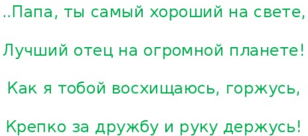 | Я счастлива, что ты есть у меня, мама  Ты лучше всех, ценней всего  Моё ты счастье, дорогая  Не нужно больше ничего
Бесконечно тебе благодарна  За отцовскую нежную силу.  Ничего больше в жизни не надо,  Лишь бы рядом был папа любимый! | Мы встретились с тобой в роддоме, помнишь?  Ты так тогда восторженно смотрел.  А как смешно боялся, что уронишь  родную доченьку, которую хотел. | Посмотри, как я выросла, папочка,  Куклы брошены, нет тех косичек,  Ненакрашеных детских ресничек.  Стала взрослой твоя дочка-лапочка...
Папуля, как же я тебя люблю,  Тебя сегодня я благодарю.  Ты многое мне в этой жизни дал.  Поддерживал всегда делами, взглядом.  Со мной всегда был рядом.  За все тебе спасибо говорю. | 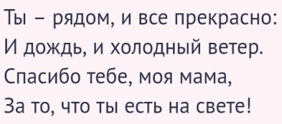 | 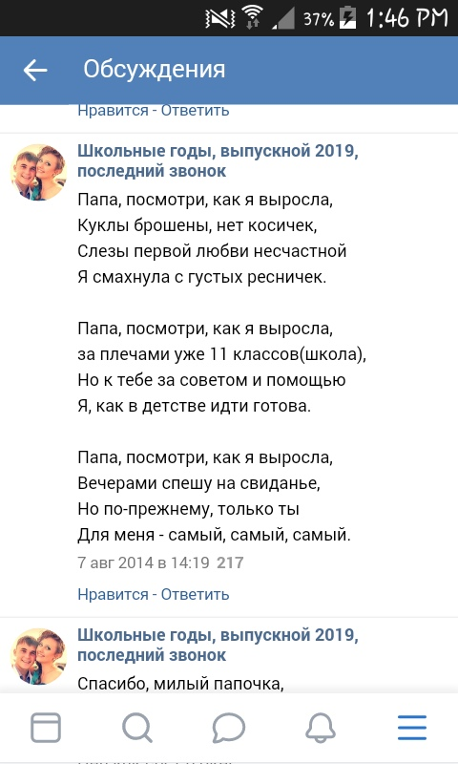
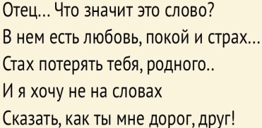 | 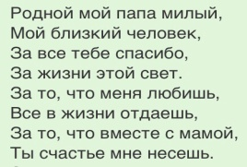 | 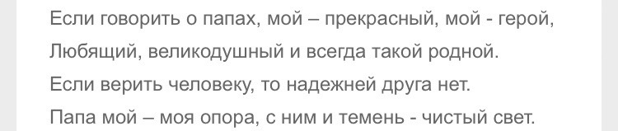
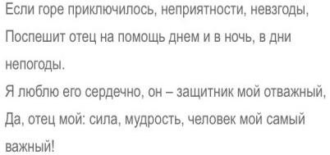
1-й ведущий. Рядом с нами всегда будут ваши мудрые, добрые, заботливые родители. Приглашаем вас дорогие наши родители на вальс. (ВАЛЬС)
Голос: Эпилог (все выстраиваются для песни)
Вед 1: Роли исполняли:
Вед 2: С первого взгляда спокойный и уравновешенный.
Вед 1: Но стоит чуть-чуть дёрнуть за волшебный шнурок, и он взрывается ярким фейерверком танцев, игр и конкурсов, это 11а.
Вед 2: 11 «А»! Мы сейчас уже готовы радоваться за вас, неповторимый 11 «А».
Вед 1: Всегда всё точно, аккуратно, красиво и романтично. Всё отрепетировано и с бантиком подано у неподражаемого 11б.
Вед 2: 11 «Б»! Замечательный 11 «Б».
(ОБЩАЯ ПЕСНЯ)
1 вед. Всё хорошее в жизни когда – нибудь заканчивается.
2 вед. Заканчивается и наш спектакль. (СЛЕД,слова читают мальчишки)
1 выпускник Мы собрались в кругу одном,
2 выпускник Мы вспоминаем о былом
3 выпускник Горит свеча, туманны грёзы
4 выпускник В прощанье верится с трудом
5 выпускник Горят сердца, горят огнём
6 выпускник Но плачет мудрая свеча, роняя слёзы.
7 выпускник Свеча растает без труда,
8 выпускник Мы разлетимся кто куда,
9 выпускник Но не забудьте вечер,
10 выпускник Июньский вечер.
11 выпускник Ты чувств сегодня не скрывай,
12 выпускник Ты счастья другу пожелай.
13 выпускник До встречи в будущем, друзья,
ВСЕ ВМЕСТЕ: До скорой встречи!

